**МИНОБРНАУКИ РОССИИ**

**САНКТ-ПЕТЕРБУРГСКИЙ ГОСУДАРСТВЕННЫЙ**

**ЭЛЕКТРОТЕХНИЧЕСКИЙ УНИВЕРСИТЕТ**

**«ЛЭТИ» ИМ. В.И. УЛЬЯНОВА (ЛЕНИНА)**

**Кафедра САПР**

**ОТЧЕТ**

**по лабораторной работе №5**

**по дисциплине «Базы данных»**

**Тема: Работа с вложенными запросами**

|  |  |  |
| --- | --- | --- |
| Студенты гр. 2308 |  | Попов Н.А. |
|  |  | Бебия Р.А. |
|  |  | Чиков А.А. |
| Преподаватель |  | Горяинов С.В. |

Санкт-Петербург

2024

# **Цель работы**

Целью работы является научиться писать и применять вложенные запросы. Используется база данных library.

# **Упражнение 1 – использование вложенных запросов как производных таблиц**

Запрос 1 (строк обработано: 248):

SELECT j.adult_member_no, j.No_Of_Children, a.expr_date

FROM

(SELECT juvenile.adult_member_no, COUNT(*) AS No_Of_Children

FROM juvenile

GROUP BY juvenile.adult_member_no

HAVING COUNT(*) > 3

) AS j

JOIN adult AS a ON a.member_no = j.adult_member_no

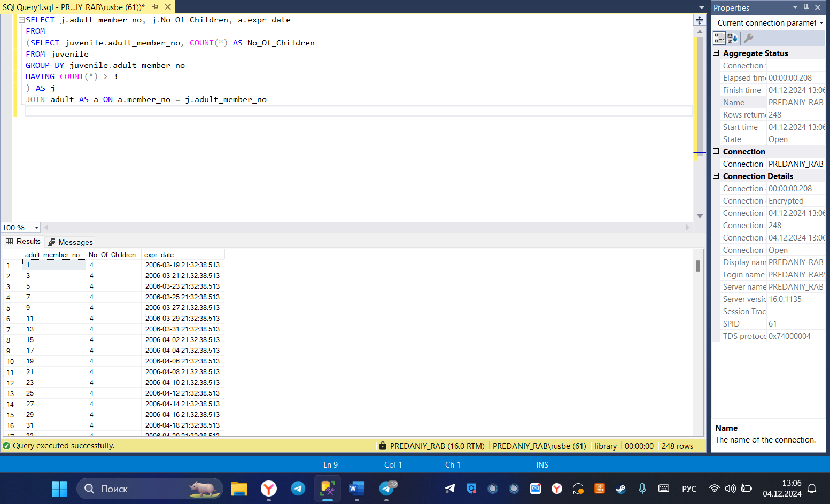

Рисунок 1 - Результаты запроса 1

# **Упражнение 2 – использование подзапросов как выражений**

Запрос 2.1 (строк обработано: 1):

SELECT MAX(loanhist.fine_paid) as MaxFne

FROM loanhist

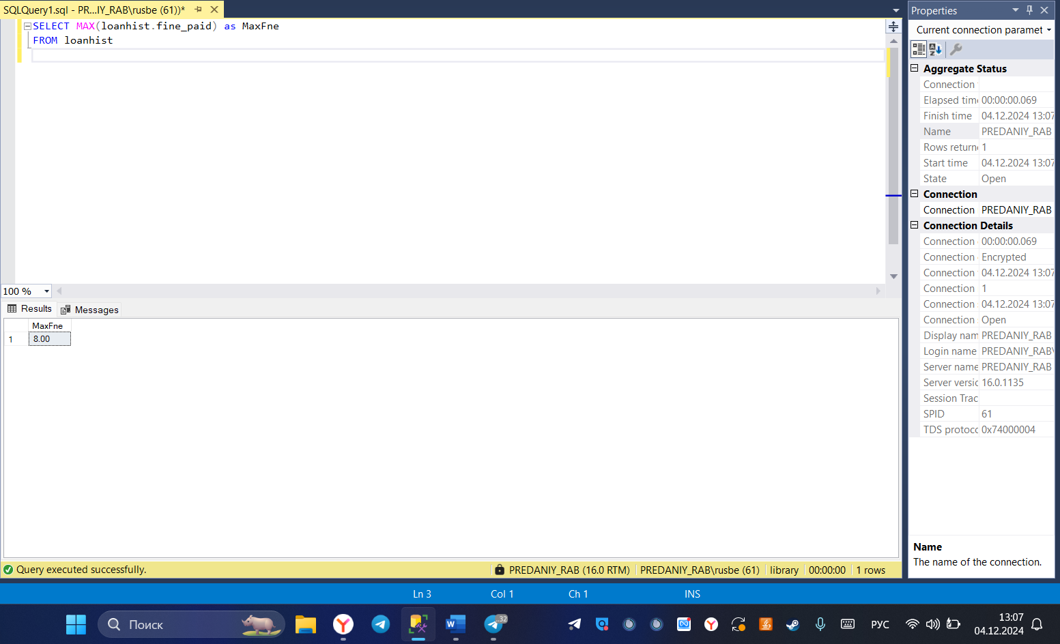

Рисунок 2 - Результаты запроса 2

Запрос 2.2 (строк обработано: 4):

USE library

SELECT DISTINCT member.firstname, member.lastname, loanhist.isbn, loanhist.fine_paid FROM loanhist

INNER JOIN member ON loanhist.member_no = member.member_no

WHERE loanhist.fine_paid = (SELECT MAX(loanhist.fine_paid) FROM loanhist)

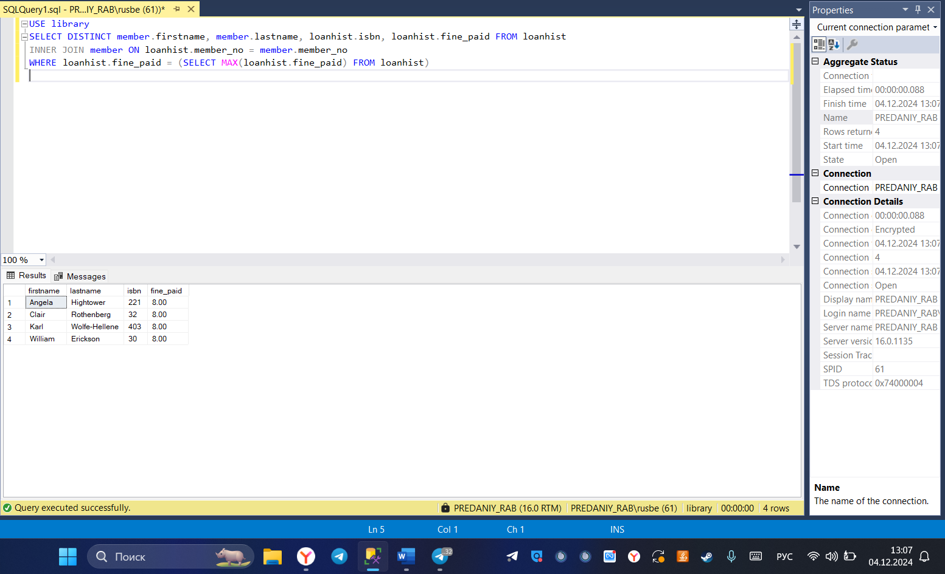

Рисунок 2 - Результаты запроса 2

Запрос 3 (строк обработано: 11):

SELECT isbn FROM reservation

GROUP BY isbn HAVING COUNT(isbn) > 50

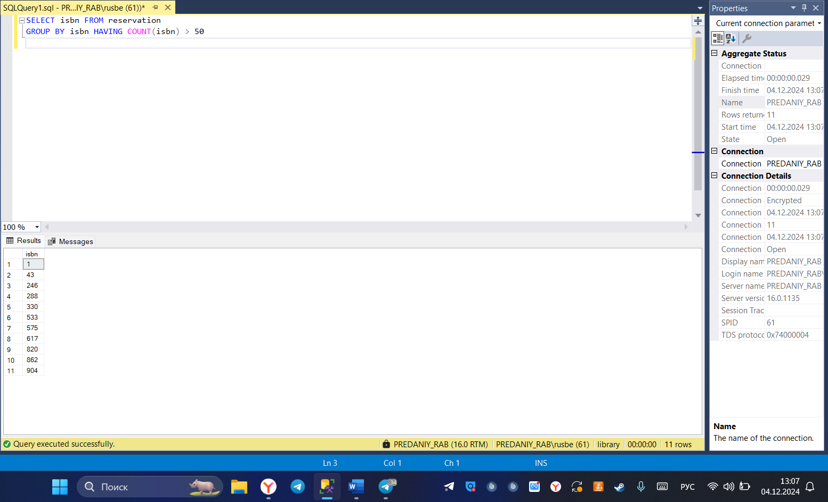

Рисунок 3 - Результаты запроса 3

Запрос 4 (строк обработано: 11):

USE library

SELECT DISTINCT title.title_no, title.title, reserverd.isbn, reserverd.total_reserved AS "Total Reserved"

FROM title

INNER JOIN loan ON title.title_no = loan.title_no

INNER JOIN (

SELECT isbn, COUNT(*) AS total_reserved

FROM reservation

GROUP BY isbn) AS reserverd ON loan.isbn = reserverd.isbn

WHERE loan.isbn IN (

SELECT isbn

FROM reservation

GROUP BY isbn

HAVING COUNT(isbn) > 50 OR COUNT(isbn) < 5)

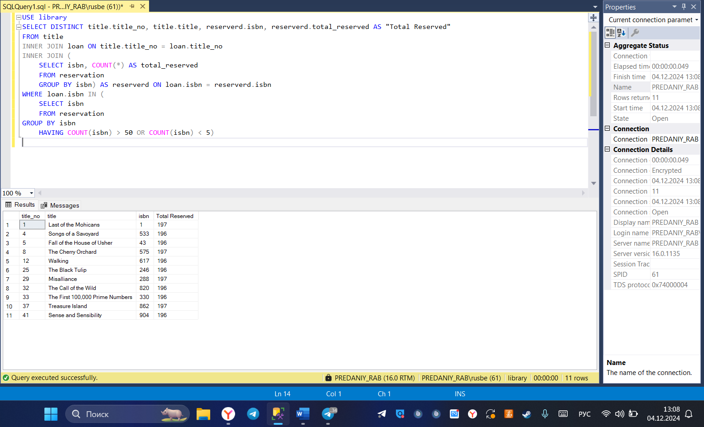

Рисунок 4 - Результаты запроса 4

# **Упражнение 3 – использование коррелированных подзапросов**

Запрос 5:

SELECT DISTINCT m.member_no, m.lastname, l.total_fine

FROM member m

INNER JOIN (

SELECT member_no, SUM(fine_assessed) AS total_fine

FROM loanhist

GROUP BY member_no

) AS l ON l.member_no = m.member_no

WHERE l.total_fine > 5

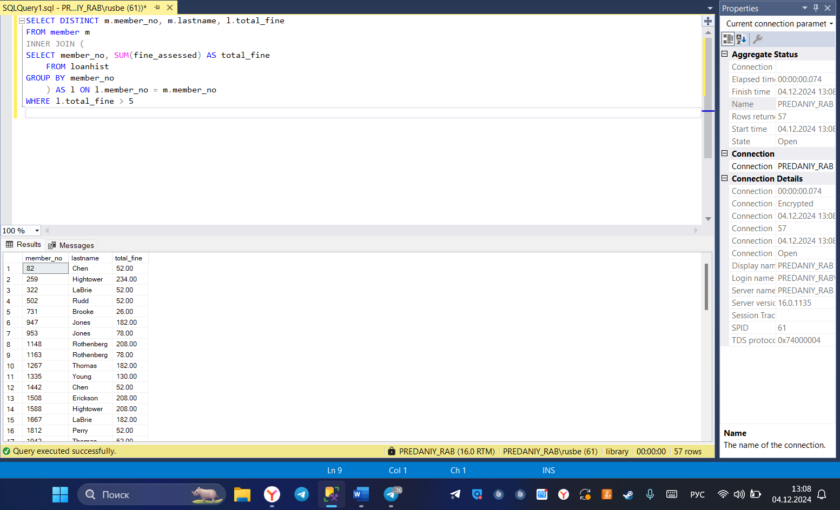

Рисунок 5 - Результаты запроса 5

**Вывод**

В ходе лабораторной работы были изучены и применены различные виды вложенных запросов с использованием ключевых слов и функций SQL. В первом упражнении использовались производные таблицы с использованием ключевых слов GROUP BY и HAVING для выборки взрослых членов библиотеки с более чем тремя детьми. Во втором упражнении применялись подзапросы с использованием функции MAX() для нахождения максимального штрафа, а также ключевое слово DISTINCT для вывода уникальных записей. В третьем упражнении использовались коррелированные подзапросы с функцией SUM() для расчета общей суммы штрафов по каждому члену библиотеки. Ключевые слова и функции SQL, такие как INNER JOIN, GROUP BY, HAVING, и агрегатные функции, сыграли важную роль в фильтрации, агрегации и объединении данных, что позволило эффективно решать поставленные задачи.

# **Список используемых источников**

Литература:

1. А. В. Горячев, Н. Е. Новакова Распределенные базы данных: Методические указания к лабораторным работам – СПб, СПбГЭТУ «ЛЭТИ», 2008. 32 с.